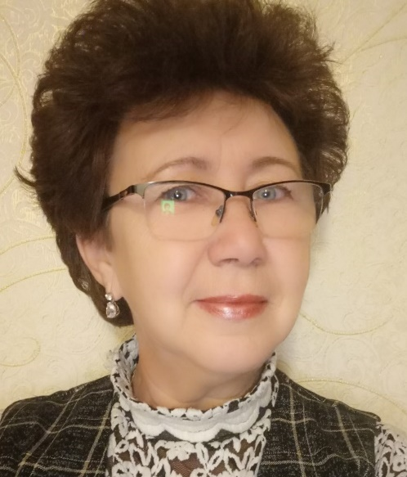

Абдулова Альмира Валиевна, 1961 года рождения, общий стаж работы 40 лет, из них 22 года учителем начальных классов в МБОУ «ЗСОШ №2».
Альмира Валиевна окончила Магнитогорское педагогическое училище №1 в 1982 году. По направлению отработала 3 года в г. Челябинске, где выпустила своих первых учеников начальной школы. С 1986 по 2001 год жила и работала в Казахстане. 2001 году переехала с семьей в Россию, в город Заинск и устроилась работать учителем начальных классов в среднюю общеобразовательную школу №2, где и трудится по сей день. В 2007 году получила высшее образование по специальности «Педагог-психолог».
Имеет благодарственное письмо главы района (2008 г.); Почетную грамоту Главы Заинского муниципального района ко Дню Учителя (2012 г.); Почётную грамоту Министерства образования и науки Республики Татарстан за подготовку призёра республиканской олимпиады школьников по математике в 2014 - 2015 уч. году; Почетную грамоту Министерства Образования и Науки Республики Татарстан за высокий вклад в обучении и воспитании подрастающего поколения и многолетний добросовестный труд.
Абдулова Альмира Вәли кызы, 1961 елгы, гомуми эш стажы 40 ел, шуларның 22 елын 2 нче мәктәпнең башлангыч сыйныф укытучысы.
Альмира Вәли кызы 1982 елда 1нче Магнитогорск педагогика училищесын тәмамлый. Юнәлеш буенча 3 ел Чиләбе шәһәрендә эшли, анда ул үзенең беренче укучыларын чыгара. 1986 елдан 2001 елга кадәр Казахстанда яшәгән һәм эшләгән. 2001 елда гаиләсе белән Россиягә, Зәй шәһәренә күченеп кайта, башлангыч сыйныфлар укытучысы булып 2нче урта гомуми белем бирү мәктәбенә эшкә урнаша, анда бүгенге көнгә кадәр хезмәт итә. 2007 елда «Педагог-психолог» белгечлеге буенча югары белем ала.
Район башлыгының Рәхмәт хаты бар (2008 ел); Зәй муниципаль районы башлыгының Укытучы көненә мактау грамотасы (2012 ел); Татарстан Республикасы Мәгариф һәм фән министрлыгының математика буенча 2014 - 2015 елларда мәктәп укучыларының республика олимпиадасы призерын әзерләгән өчен Мактау грамотасы; Яшь буынны укыту һәм тәрбияләүдә зур өлеш керткәне һәм күпьеллык намуслы хезмәте өчен Татарстан Республикасы Мәгариф һәм фән министрлыгының Мактау грамотасы. zainsk-ddt@yandex.ru

